5名环境专家坠亡！俄亥俄“毒火车”事故到底在隐瞒什么？

[有理儿有面](javascript:void(0);)

**有理儿有面**

微信号 youli-youmian

功能介绍 你说是不是

2023-02-23[原文](https://mp.weixin.qq.com/s?__biz=Mzg3MjEyMTYyNg==&mid=2247582992&idx=2&sn=d6ef740bde90242bde5dd1af2a505698&chksm=cef7d165f98058730a3e75b4c934d9e79f8f867e1fd4ef00517d8e2fa261d9a064ba16ed727b&scene=27#wechat_redirect&cpage=137) 发表于

收录于合集

以下文章来源于牲产队 ，作者牲产队长



牲产队

.

挣工分，磨洋工，舒服一会儿是一会儿





**全文共1754字，图片14张，预计阅读时间为5分钟。**

**文章转载于“牲产队”。**



▼

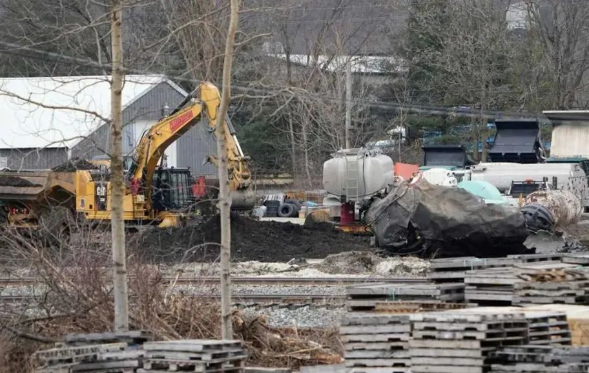

突发事故！

5名环境顾问突然坠亡！

**美国俄亥俄州发生的氯乙烯泄露事件恐怕不简单，这里面的水太深了！**

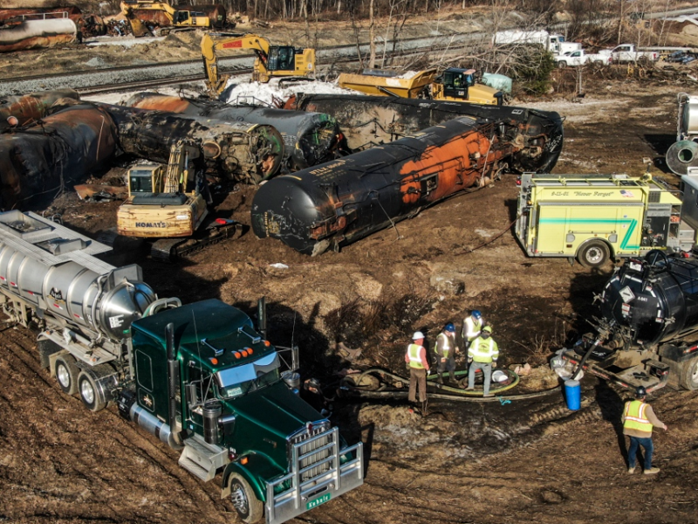

原本拜登政府利用“打气球”成功地转移了俄亥俄州东巴勒斯坦镇的氯乙烯泄露事件，可现在，这事是欲盖弥彰，已经冲到了美国舆论的风口浪尖上。

一架载着5名环境顾问的小型飞机，在从机场起飞后，仅1.6公里的距离坠毁，机上5名环境顾问全部坠亡。包括开飞机的飞行员，也是一名环境专家，他们5个人都是就职于毒理学和环境健康部门。

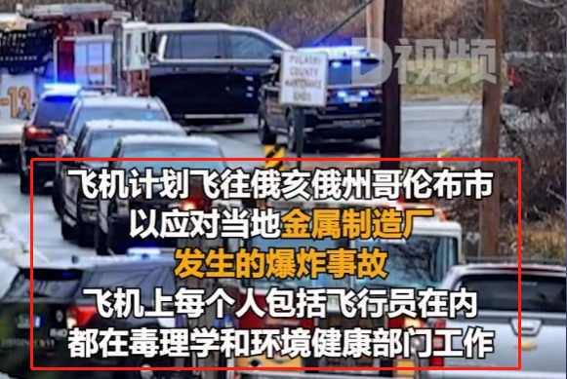

这一事件爆发后，全美各大媒体大V就和国内吃瓜群众一样，纷纷质问：“这事绝对不简单，有阴谋！有阴谋！”

要知道，俄亥俄州发生的氯乙烯泄露事故，至今美国官方也没有给出一个明确的说法。他们把数十吨氯乙烯直接在原地燃烧，产生了大量的有毒物质，相隔100公里外的鸟和牛都被毒死了。但当地官员却对东巴勒斯坦镇的5000名居民说：“一切都是安全的。”

**事故方美国诺福克南方公司只是对每个居民赔付了5美元，就像把这件事掩盖过去。**可他们越是想隐瞒，就越是瞒不住。现在的东巴勒斯坦“毒火车”事故现在已经成为全美焦点，所有人都在询问一个科学的，民主的“真相”！

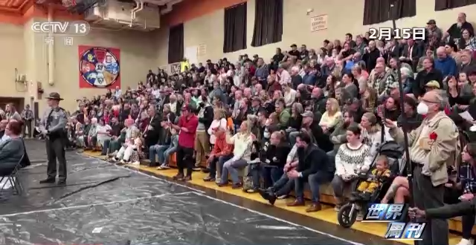

可是，对拜登而言，他的选择是“只要没有人提起，就不存在”。他对东巴勒斯坦毒火车事故不闻不问，仿佛一切都没有发生过。2024年，是美国总统大选之年，所有的参选工作在今年的下半年就要开始。如果拜登陷入“毒火车”事故，他将难以抽身，对2024年的民主党大选不利。

**拜登宁愿去乌克兰，去基辅，也不愿意去探望一下东巴勒斯坦“氯乙烯”灾区中的美国民众。**拜登在把自己的胜券都押在乌克兰战场上，只要帮助乌克兰在2023年再度击败俄罗斯一次，就能为他的2024年大选创造一个更好的政绩。

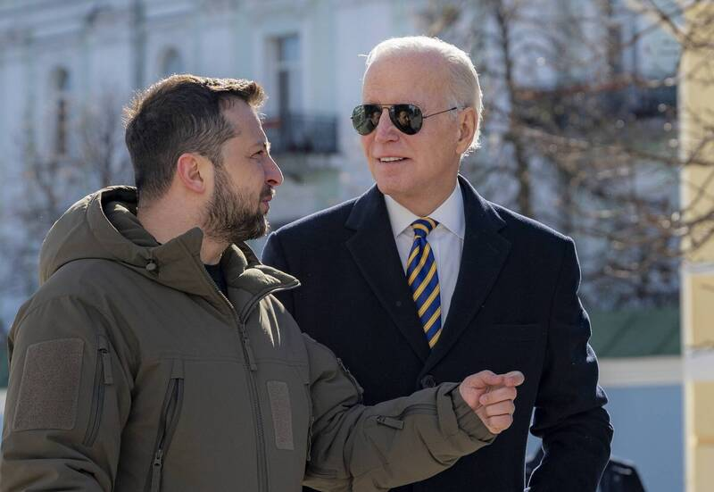

这事就像2011年，奥巴马竞选连任美国总统前，美国打了十年，连本·拉登的影子都没看到，但在奥巴马需要政绩的时候，本·拉登突然就被击毙了，9·11事件中美国人的头号仇敌死了！

在拜登眼里，东巴勒斯坦“毒火车”事故是一个烫手的山芋。他不去，也许能蒙混过关，但去了，就一定要给出一个交代。问题是，拜登给不了美国民众交代。**诺福克南方公司的火车为什么会脱轨？是拜登亲自干预，解散了美国铁路总工会。**而铁路工人在自身利益没有得到满足的情况下，批量的辞职回家了。

可以说，东巴勒斯坦镇发生的“毒火车”，“氯乙烯”泄露事故，拜登是无论如何都逃不了干系的。这是他执政美国的政治抹不掉的黑点。

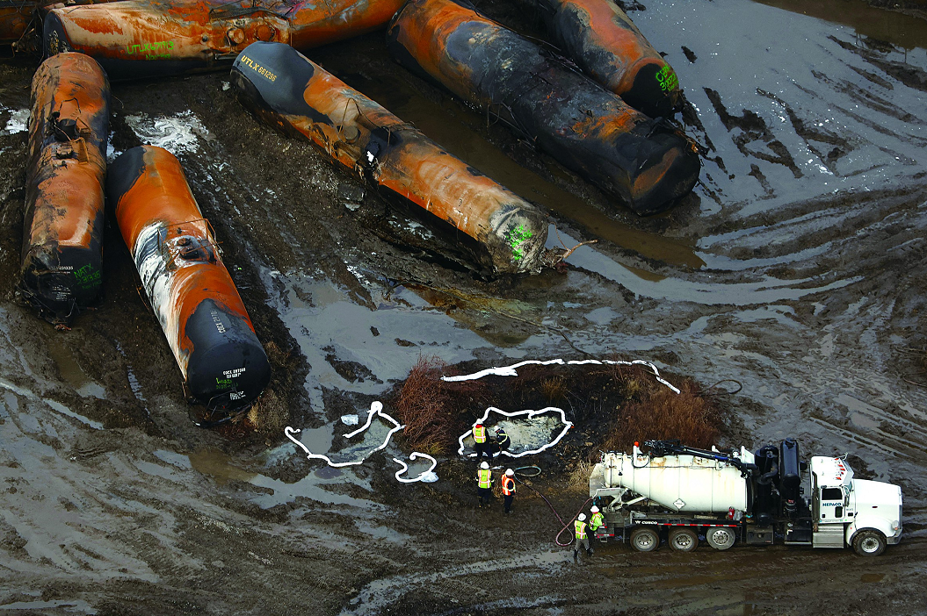

可特朗普不会轻易地放过拜登。在拜登前脚去乌克兰，特朗普后脚就去了东巴勒斯坦镇。**拜登不关心的，特朗普关心；拜登不在乎的，特朗普在乎。**特朗普为了尽可能地煽动舆论，制造焦点，直接带着车队拉了好几车矿泉水过去，送给东巴勒斯坦“氯乙烯灾区”的乡亲们！

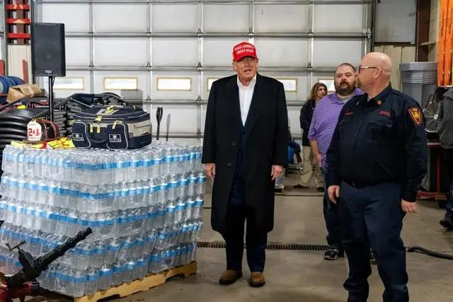

别看只是几车矿泉水，这说明人家特朗普把老百姓的健康和安全放在心上。可老拜登呢？他不顾自家人的死活，去大手笔援助乌克兰人。谁与美国的人民群众站在一起？谁拿美国的钱去送乌克兰？这还用对比吗？

特朗普送水，是一个表态：**你们这里的水有毒，不能喝了！**

东巴勒斯坦的水到底有没有毒？这事得专家来调查。可谁能想到，美国毒理学和环境健康部门的专家搭飞机刚刚起飞，就集体全部坠亡了！你说这里面没猫腻？没阴谋？不仅是中国人不信，人家美国人也不信！

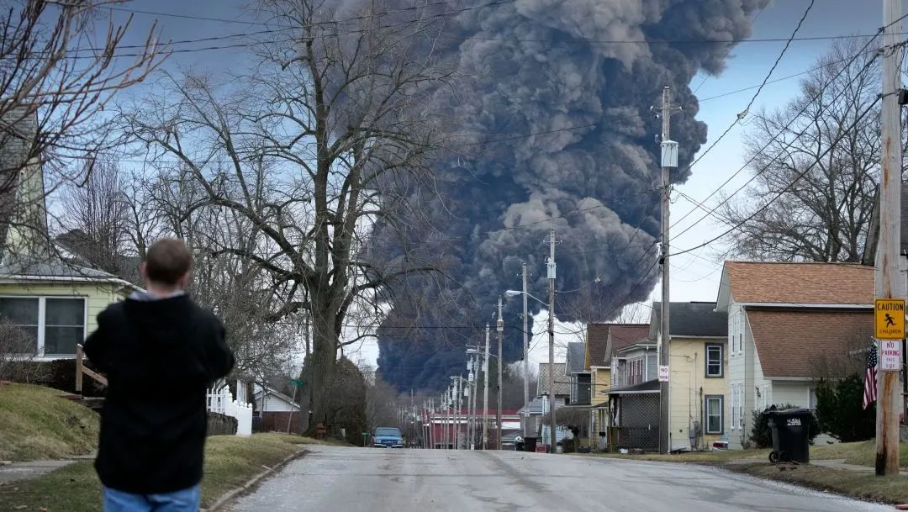

为什么前往东巴勒斯坦实地调查的记者会被逮捕？

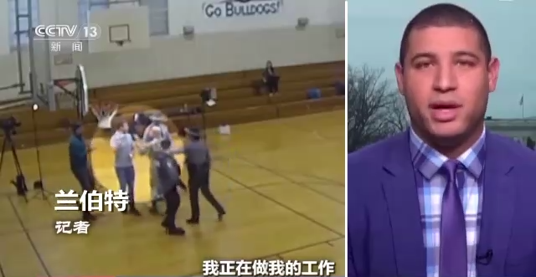

为什么要用“打气球”来转移舆论？

为什么100公里外的牛和鸟会被毒死？

为什么东巴勒斯坦镇下雨后，汽车玻璃会被腐蚀？

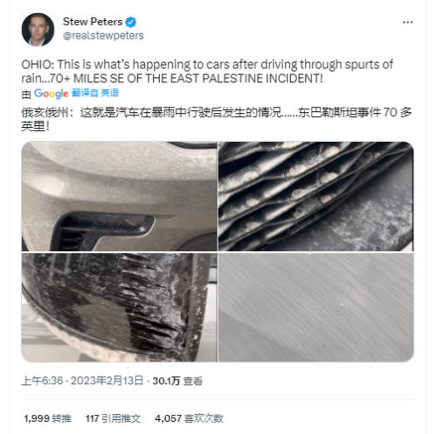

为什么美国官员到了东巴勒斯坦喝水，只敢轻轻地抿一下？

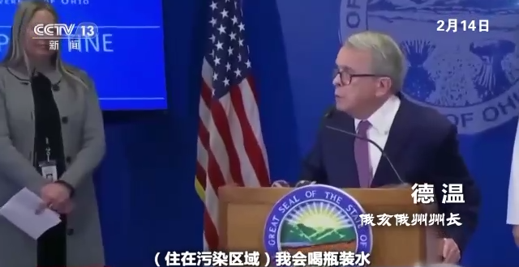

为什么本该前往俄亥俄州调查的环境专家会集体坠亡？

为什么事故发生至今，没有一个人对火车脱轨事故负责？

为什么火车会脱轨？

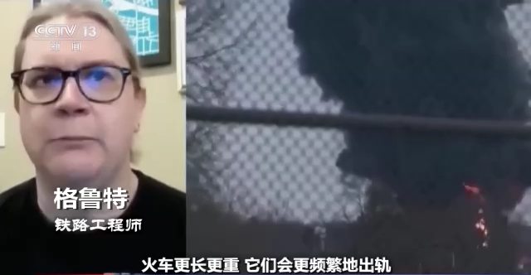

为什么火车里的氯乙烯泄露后，直接采取就地燃烧措施？

为什么天上的浓浓黑烟经久不散？这黑烟到底有没有毒？毒性有多大？对人体健康有多大的伤害性影响？

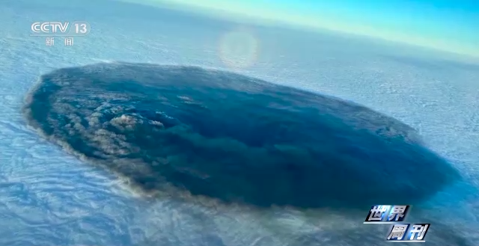

**美国人民需要一个真相！**

事件还没调查清楚，调查组就团灭了。这就仿佛是，扫黑办指导组还没抵达京海，在高速公路上就被高启强黑恶团伙给干掉了。

这背后到底有多少人卷入其中？有没有“毒火车”的保护伞？他们在害怕什么？他们在隐瞒什么？

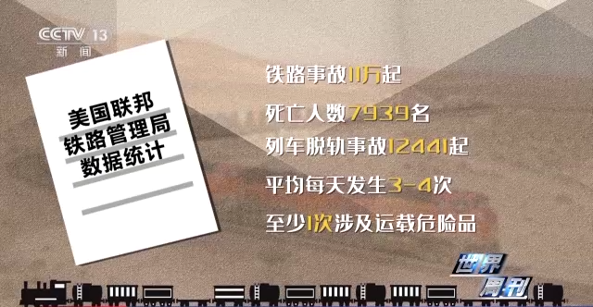

这可能最终会成为一桩无法破解的悬案，但是，这场事故必将成为拜登总统生涯中无法抹除的污点。

**能否揭秘真相，只能靠特朗普了。**

**图片源自网络**





**关注公众号：**

**有理儿有面**

**理   性｜   揭   秘｜   探   讨**







### 精选留言

用户设置不下载评论